Министерство образования Российской Федерации

Севастопольский государственный университет

Кафедра ИС

ОТЧЕТ

По лабораторной работе №5

ПРОГРАМИРОВАННИЕ ЛИНЕЙНЫХ И РАЗВЛЕТЛЯЮЩИХСЯ АЛГОРИТМОВ

Выполнил: ст. гр. ИТб-11

Куркчи А. Э.

Проверил:

Забаштанский А.К.

Севастополь

2014

1. Цель работы

Изучение основных типов данных, исследование математических функций языка Паскаль и простейших процедур ввода-вывода. Приобретение навыков разработки и отладки программ линейной и разветвляющейся структуры.

2. Постановка задач

Вариант №2

1. Разработать структурную схему алгоритма решения задачи по заданному варианту.
2. Написать программу, вычисляющую значение функции.
3. Разработать тестовые примеры.
4. Выполнить отладку и провести исследование (тестирование) каждой ветви программы.
5. Проверить значение функции в граничных точках.
6. Подготовить отчет по работе, приложив результаты вычислений для всех тестов.

3. Математическое обоснование

Задана функция z:

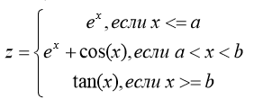

Где ex – экспонента с основанием e (число Эйлера) и степенью x;

cos(x), tan(x) – тригонометрические функции;

tan(x) = sin(x)/cos(x).

Функция ‘ex’ будет применена при условии, что значение ‘x’ будет меньше либо равным заданному значению ‘a’;

Функция ‘ex + cos(x)’ будет применена при условии, что значение ‘x’ будет принадлежать промежутку (a;b);

Функция ‘tan(x)’ будет применена при условии, что значение ‘x’ превосходит или равно заданному значению b.

ОДЗ:

Функция ‘tan(x)’ имеет решение тогда и только тогда, когда ‘cos(x)’ не равен нулю, т.к. делить на ноль нельзя.

4. Структурная схема

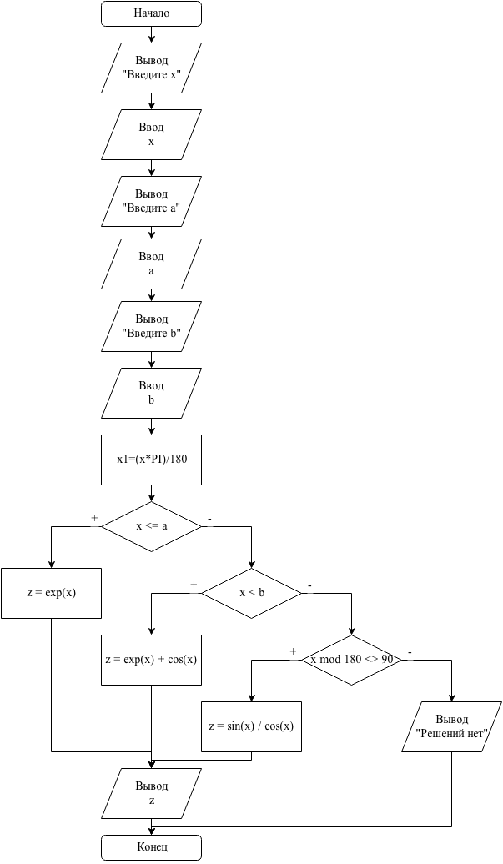

5. Текст программы

program function_z;

uses crt;

var

x:integer;

a,b,z,x1:real;

begin

writeln('Введите значение x');

readln(x);

writeln;

writeln('Введите значение a');

readln(a);

writeln;

writeln('Введите значение b');

readln(b);

writeln;

x1 := (x * pi) / 180; // Перевод градусов в радианы

if(x <= a) then // Условие при котором используется первая функция

z := exp(x1)

else if(x < b) then // Условие при котором используется вторая фн.

z := exp(x1) + cos(x1)

else //Используется третья функция

if(x mod 180 <> 90) then // ОДЗ

z := sin(x1) / cos(x1)

else

writeln('Нет решения');

writeln('z = ',z); // Вывод ответа

end.

6. Выполнение

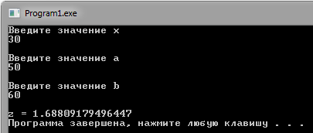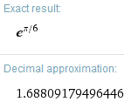

Рисунок 1 – пример №1

Проверка работы программы при выполнении условия x <= a. Ответ совпал с результатом WolframAlpha.

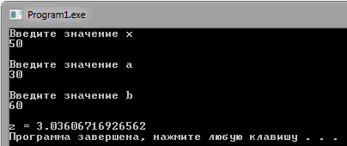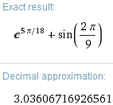

Рисунок 2 – пример №2

Проверка работы программы при выполнении условия a < x < b. Ответ совпал с результатом WolframAlpha.

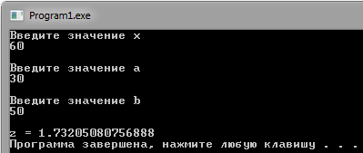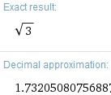

Рисунок 3 – пример №3

Проверка работы программы при выполнении условия b <= x и удовлетворении ОДЗ (cos(x) <> 0). Ответ совпал с результатом WolframAlpha.

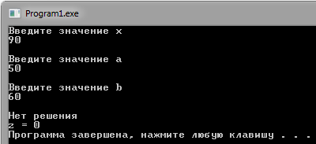

Рисунок 4 – пример №4

Проверка работы программы при выполнении условия b <= x, но не удовлетворении ОДЗ (cos(x) = 0). Как и ожидалось, решение не было найдено.

Вывод

В ходе лабораторной работы было повторены основные типы данных, математические функции языка программирования Паскаль, простейшие процедуры ввода/вывода. Закреплены навыки разработки линейных и разветвленных структур программ на языке Паскаль. Также были повторены методы отладки программ. Повторен синтаксис языка Паскаль. Закреплено на практике создание логически верных алгоритмов работы программы.